**商品部发【2018】003号 签发人：蒋炜**

**关于商品价签更换的通知**

各门店：

由于公司现阶段是按照毛利段为店员造发奖励提成，为方便门店员工识别产品毛利段，商品部将在价签上设置不同的物价员来区分。公司将于12月26日开始执行商品价签的更换工作，请各门店按照以下要求执行：

1. 门店剩余价签的统计：

请各门店在2018年12月22日前将门店剩余价签数量分类别统计好后发送至片区经理处，片区经理在2018年12月23日前将汇总后的价签数反馈至商品部。（备注：1、请门店只统计剩余价签整卷的数量【以“卷”为单位，不足1卷不统计】。2、门店报送剩余价签数时，备注：在哪家门店打印价签。）

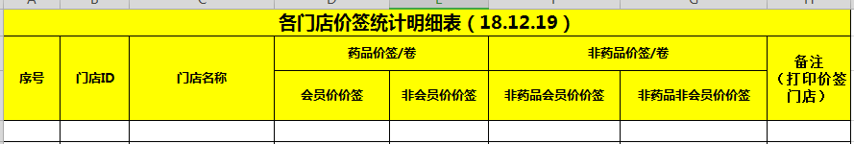

**非药品会员价价签** **非药品非会员价价签**

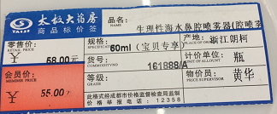 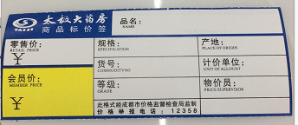

**药品会员价价签 药品非会员价价签**

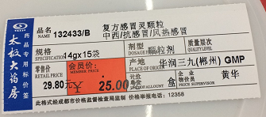 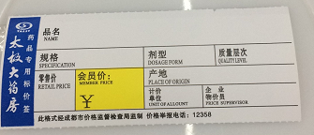

1. 不同毛利段物价员的设置：

|  |  |  |
| --- | --- | --- |
| **序号** | **毛利段** | **物价员** |
| 1 | A≤10% | 黄华 |
| 2 | 10%＜A≤30% | 王四维 |
| 3 | 30%＜A≤50% | 何莉莎 |
| 4 | 50%＜A＜60% | 谭莉杨 |
| 5 | A≥60% | 赖习敏 |

请各门店精英开动你们充满智慧的大脑提供一句方便记忆不同毛利段物价员的话语话术，由片区经理在各片区筛选2句发送至商品部。一经采用将为原创作者提供神秘惊喜大奖，片区经理绩效管理分加5分。

1. 门店价签的发放：

商品部在2018年12月24日将门店需求价签数量分配明细表发送至门店及仓库谢师处，请谢师将价签随货发送至各片区的价签打印门店。在价签到达门店后各门店应在规定时间内完成价签的打印及更换工作。（备注：1、价签打印时间由片区经理根据各自片区实际工作情况进行安排，并负责督促门店完成价签的打印及更换。2、有整卷价签的门店，建议提前带到价签打印门店。）

1. 门店价签的检核：

所有门店务必在2019年1月7日前完成价签的更换工作。从2019年1月8日开始商品部及片区经理将对门店价签进行检核，如未按照要求完成价签的更换陈列，将按照2元/签进行处罚，扣除片区经理绩效管理分0.5分/店。

备注：**商品价签管理标准：**

1、商品价签内容必须完整无误，包括：商品名称、商品价格、规格、产地等信息。

2、商品价签表面必须干净整洁，不得出现破损，污渍遮挡价格或导致价格不明的情况。

3、商品价签摆放时不得出现遮挡价格，价签与货品错位摆放，价签缺失的情况，必须保证一品一签，一一对应。

4、有会员价的品种用-红色-价签打印，无会员价的品种用-黄色-价签打印。

5、门店更换下来的破损，或价格已调整的原价签不得随意摆放在货架上，以免因摆放不当引起顾客误会，产生销售纠纷。

附件：

1. 货品价签陈列标准：请各门店按照以下模板陈列货品价签

**图1**

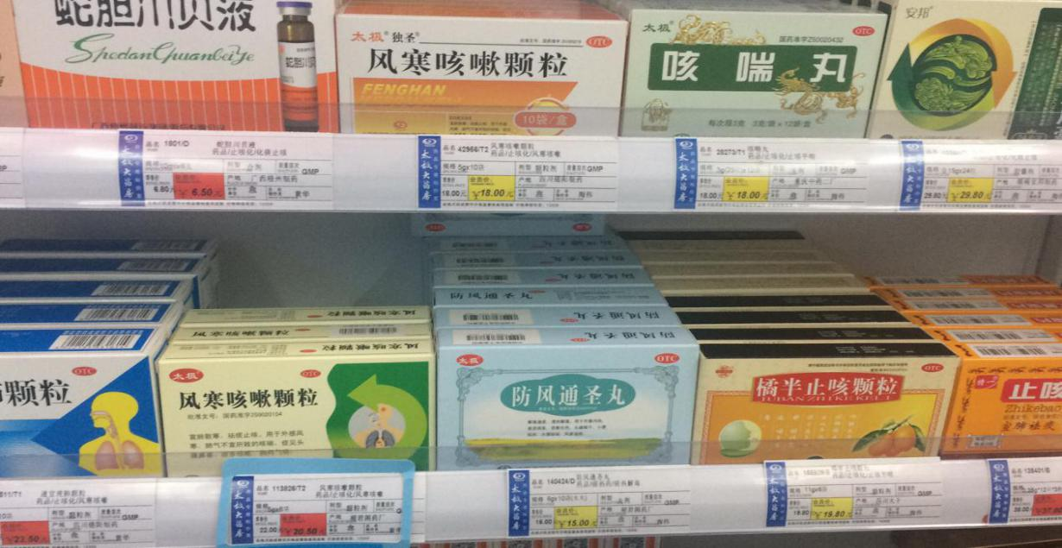

**图2**

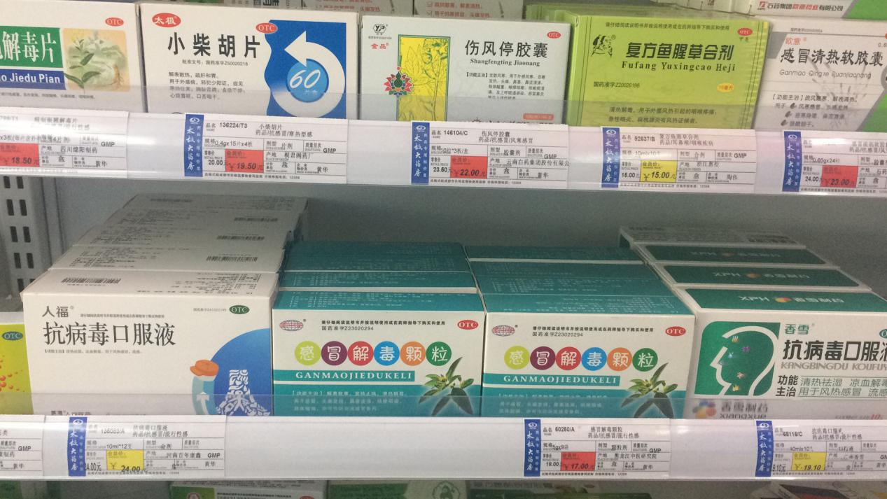

**主题词： 商品 价签更换 通知**

**四川太极大药房连锁有限公司 2018年 12月20日印发**

**打印：黄华 核对：何莉莎 （共印1份）**